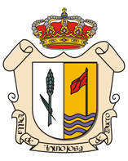
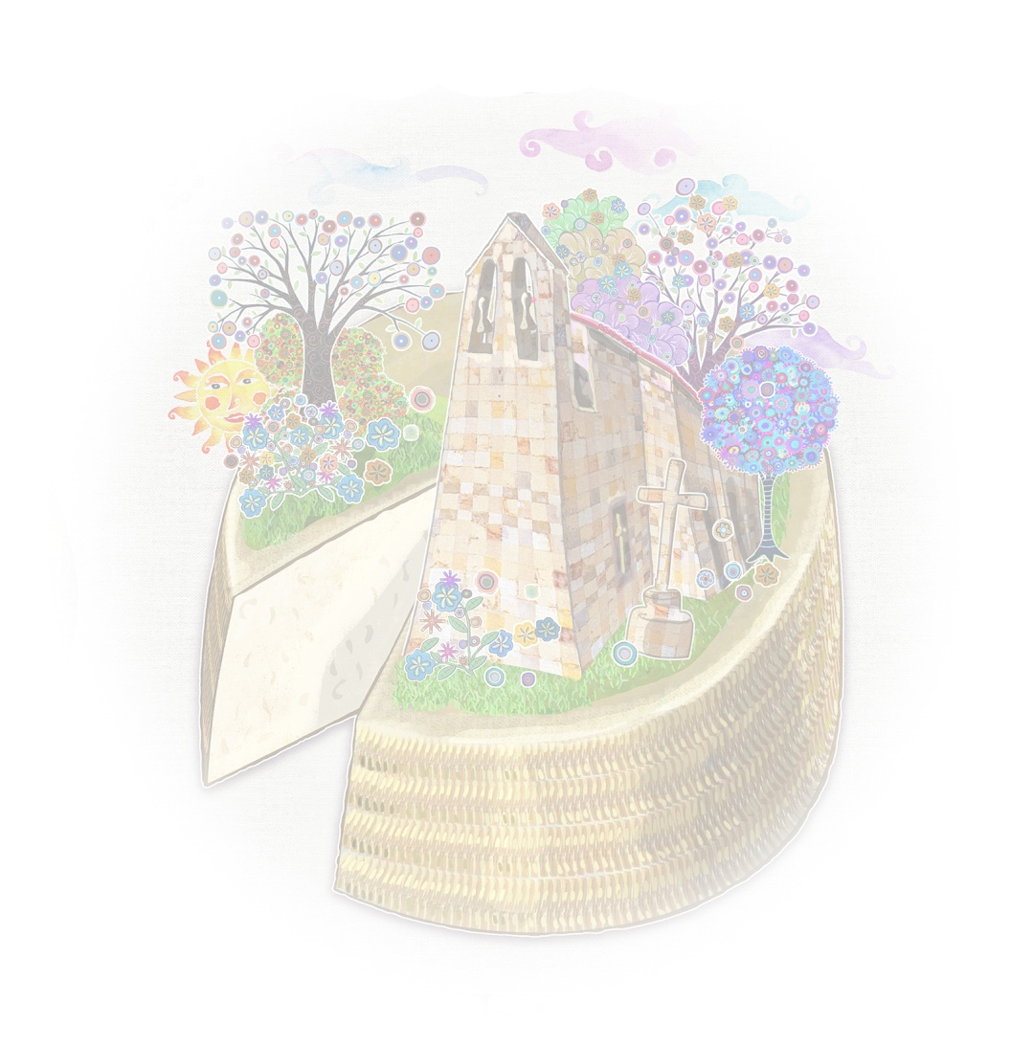
Ayto. Hinojosa de Duero
(Salamanca)

INSCRIPCIÓN II CONCURSO DE PINTURA AL AIRE LIBRE 2019

El Excmo. Ayuntamiento de Hinojosa de Duero, organiza el II Concurso de Pintura al aire libre, en colaboración con el Club “Salamanca en Bandeja”, que se llevará a cabo el DOMINGO, día 5 de MAYO de 2019 con motivo de la XVI Feria Internacional del Queso de Hinojosa.

PREMIOS. -
- 1º Premio: 500 € y diploma.
- 2º Premio:250 € y diploma.
- 3º Premio: Lote de productos cortesía del Club “Salamanca en Bandeja” y diploma.
- La decisión del Jurado será inapelable.

Se pueden consultar las bases del concurso en www.hinojosadeduero.es

NOMBRE Y APELLIDOS
DNI O PASAPARTE
DIRECCIÓN
TELÉFONO
CORREO ELECTRÓNICO
FECHA
FIRMA

Reenviar la inscripción a feriaquesohinojosa@gmail.com

